




RAPPREDICTION
RAPPI

Controle do Documento
Histórico de revisões
Data | Autor | Versão | Resumo da atividade
08/08/2022 | Pablo Ruan e Leandro Custódio | 1.1 | Criação do documento
09/08/2022 | Felipe Sampaio e Leandro Custódio | 1.2 | 2.2) Análise do Cenário: Matriz SWOT
10/08/2022 | Felipe Sampaio e Pedro Silva | 1.3 | 2.3) Proposta de Valor: Value Proposition
11/08/2022 | Felipe Sampaio e Pedro Silva | 1.4 | 2.1) Objetivos
11/08/2022 | Pedro Silva e Rafael Lupovitz | 1.5 | 2.5) Matriz de Risco
11/08/2022 | Leandro Custódio e Pablo Viana | 1.6 | 4.2) Compreensão de dados
11/08/2022 | Gabriel Pascoali | 1.7 | 4.1.6)Base da Persona
11/08/2022 | Felipe Sampaio | 1.8 | 4.1.3) Planejamento Geral da Solução
11/08/2022 | Felipe Saadi | 1.9 | 4.1.1) Contexto da Indústria
12/08/2022 | Felipe Saadi | 2.0 | 4.1.6) Mapa dos Stakeholders  4.1.7) Matriz Poder x Interesse
25/08/2022 | Leandro Custódio | 2.1 | 4.2.) adição dos campos supply e tempo resolutcao e modal-002 em Compreensão dos Dados
25/08/2022 | Felipe Sampaio | 2.2 | 4.1.6) Finalização da Persona
25/08/2022 | Felipe Saadi e Gabriel Pascoali | 2.3 | 4.1.9) Jornada do Usuário
25/08/2022 | Felipe Saadi | 2.4 | 4.1.6) Mapa dos Stakeholders
28/08/2022 | Felipe Sampaio Felipe Saadi | 2.5 | 4.3) Preparação dos dados
Sumário

1. Introdução 5
2. Objetivos e Justificativa 6
2.1. Objetivos 6
2.2. Justificativa 6
3. Metodologia 7
3.1. CRISP-DM 7
3.2. Ferramentas 7
3.3. Principais técnicas empregadas 7
4. Desenvolvimento e Resultados 8
4.1. Compreensão do Problema 8
4.1.1. Contexto da indústria 8
4.1.2. Análise SWOT 8
4.1.3. Planejamento Geral da Solução 8
4.1.4. Value Proposition Canvas 8
4.1.5. Matriz de Riscos 8
4.1.6. Personas 9
4.1.7. Jornadas do Usuário 9
4.2. Compreensão dos Dados 10
4.3. Preparação dos Dados 11
4.4. Modelagem 12
4.5. Avaliação 13
4.6 Comparação de Modelos 14
5. Conclusões e Recomendações 14
6. Referências 15
Anexos 16

1. Introdução

Apresente de forma sucinta o parceiro de negócio, seu porte, local, área de atuação e posicionamento no mercado. Maiores detalhes deverão ser descritos na seção 4
Descreva resumidamente o problema a ser resolvido (sem ainda mencionar a solução).
Caso utilize citações ao longo desse documento, consulte a norma ABNT NBR 10520. Sugerimos o uso do sistema autor-data para citações.

2. Objetivos e Justificativa

2.1. Objetivos
Problema a ser resolvido:
O problema apresentado pela Rappi é o alto número de saída dos entregadores (churn), visto que eles consideram a saída de um RappiTendero (RT) a partir de um período de 21 dias de inatividade.

Dados disponíveis::
Os dados fornecidos pela Rappi vieram como tabelas em formato csv, contendo diversos tipos de informações, tais como:

- Informações de ganho dos RT’s;
- Número de pedidos cancelados;
- Quantidade de RT’s em determinados níveis (diamond, silver, etc);
- Quantidade de RT’s do gênero feminino e masculino;
- Quantidade de RT 's ativos.

Solução proposta:
A solução final consiste em um algoritmo de predição treinado com dados fornecidos pelo cliente, a aplicação terá um resposta binária (true, false) com relação a um RappiTendero dar churn (inatividade por mais de 21 dias na plataforma), a saída será mostrada em uma tela final, com um sim ou não.

Tipo de tarefa (regressão ou classificação):
A tarefa terá caráter de classificação, pois ela mostrará eventos que podem acontecer, se não for um, será o outro.

Solução Proposta utilizada:
O sistema será utilizado pelo time de operações da própria Rappi. Ela será utilizada dentro do colab, importando o arquivo csv e rodando as células de execução.

Benefícios trazidos pela solução:
A solução trará benefícios para Rappi, pois ela conseguirá tomar medidas estratégicas em relação a possibilidade de saída dos entregadores, assim como para os entregadores que terão uma visibilidade maior dentro da empresa.

Critério de sucesso:

A fase de teste do modelo preditivo será dividida em 3 etapas:

1°) A primeira fase será a alimentação da IA, com cerca de 70% dos dados, nesse momento, ela será treinada para realizar as análises, porém há o risco do modelo se tornar enviesado por se adaptar, exclusivamente, aos dados inseridos.

2°) A segunda fase será o teste da IA, com cerca de 20% dos dados, nesse momento, ela será testada como um modo de verificar se há algum vício ou tendência por parte do modelo.

3°) A terceira fase será a validação da IA, com cerca de 10% dos dados, nesse momento, ela passará por uma última verificação antes de ser lançada para o cliente final.

O critério de sucesso do grupo será manter uma coerência em relação às 3 fases de teste da IA, será feita uma comparação em relação aos dados apresentados durante as etapas teste e o nível de precisão em relação aos dados apresentados, através do cálculo da média, desvio padrão em relação a cada teste.

2.2. Justificativa
Faça uma breve defesa de sua proposta de solução, escreva sobre seus potenciais, seus benefícios e como ela se diferencia.

3. Metodologia

Descreva as etapas metodológicas que foram utilizadas para o desenvolvimento, citando o referencial teórico. Você deve apenas enunciar os métodos, sem dizer ainda como ele foi aplicado e quais resultados obtidos.

3.1. CRISP-DM
Esse tópico aborda a metodologia aplicada no processo de mineração de dados, cuja finalidade é transformar dados da empresa em informações e conhecimentos utilizados para planejamentos estratégicos. Sua aplicação está relacionada à matemática e estatística para realização do cruzamento de dados e essas manipulações com alto volume de dados que auxiliam muito na tomada de decisões para a empresa. O grupo optou por utilizar esse método de análise pela sua eficiência e flexibilidade, junto às metodologias ágeis, visto que há sempre uma validação de entregas por sprint (etapas determinadas).
Vantagens:

3.2. Ferramentas
Descreva brevemente as ferramentas utilizadas e seus papéis (Google Colaboratory)

3.3. Principais técnicas empregadas
Descreva brevemente as principais técnicas empregadas, algoritmos e seus benefícios

4. Desenvolvimento e Resultados

De maneira geral, você deve descrever nesta seção a aplicação dos métodos aprendidos e os resultados obtidos por seu grupo em seu projeto

4.1. Compreensão do Problema

4.1.1. Contexto da indústria
Consiste em um esquema de rede de abrangência e contato da Rappi com toda uma cadeia apresentada abaixo:
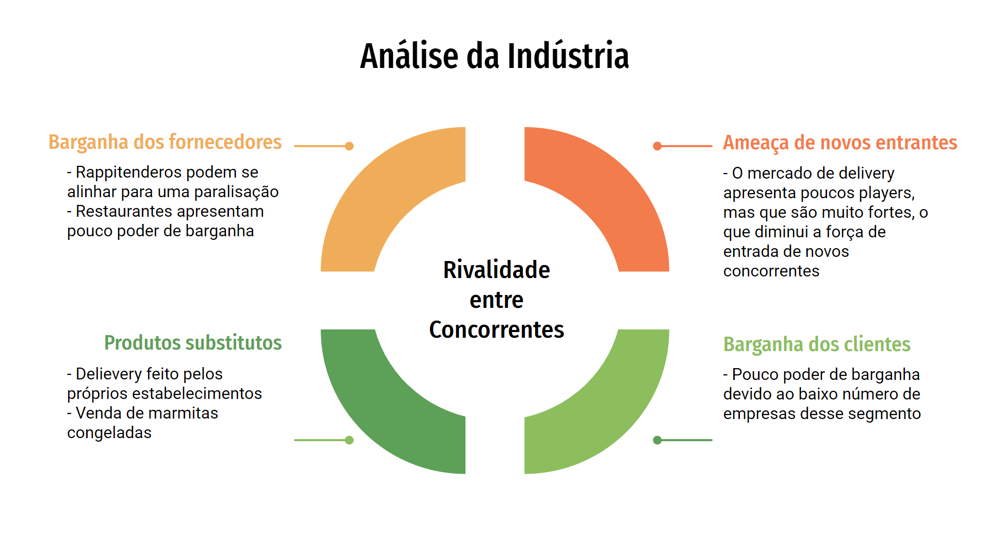
Concorrentes:
No ramo de entrega de alimentos, o principal adversário é o Ifood, que domina mais de 80% do delivery de restaurantes. Devido a tamanha dominância, um dos principais players do mercado, o Uber Eats, encerrou a sua atuação no Brasil em março, deixando a sua participação de mais de 10% do mercado. Em relação a entregas gerais, a empresa Loggi oferece serviços semelhantes a Rappi, mas apresenta uma menor fatia do mercado.

Modelo de Negócios:
O Rappi é uma empresa que tem como modelo de negócios um aplicativo multifuncional, que proporciona ao usuário a oportunidade de fazer praticamente qualquer pedido. Permite desde a compra de um produto de um estabelecimento parceiro a até a entrega de um objeto importante para outra pessoa, as opções de entrega são diversas. A empresa também ataca outras frentes, como a de atuar como uma agência de viagens. Seu modelo de lucro é por meio de parcerias com estabelecimentos, que pagam uma porcentagem do valor recebido pelas compras feitas por meio da plataforma do Rappi. Além disso, possui um programa de assinatura pago que tem como objetivo fidelizar clientes na plataforma, entregando para eles alguns benefícios, como o frete grátis.

Tendências:
As principais tendências desse mercado são as dark kitchens, que permitem aos estabelecimentos a produção de produtos destinados especialmente para a entrega por deliverys, sendo capaz de suprir melhor as enormes demandas das plataformas de deliverys; entregas ágeis, como as pessoas estão vivendo cada dia mais com pressa, é faz necessário diminuir o tempo de espera, o fator tempo é crucial para manter um nível de qualidade de uma empresa de delivery; produtos saudáveis, por conta do aumento de problemas de saúde, as pessoas têm buscado cada vez mais alimentos benéficos para a saúde, exigindo que os aplicativos de delivery aumentem a diversificação de produtos em suas plataformas; venda em multicanais, com o uso da tecnologia por meio de diferentes dispositivos durante o dia a dia de usuários, há uma necessidade das plataformas de delivery proporcionarem aos seus usuários múltiplos canais para fazerem pedidos.

4.1.2. Análise SWOT
A análise SWOT é uma ferramenta de gestão que serve para fazer o planejamento estratégico de empresas e novos projetos. A sigla SWOT significa: Strengths (Forças), Weaknesses (Fraquezas), Opportunities (Oportunidades) e Threats (Ameaças).
As duas linhas de cima (Forças e Fraquezas) mostram características internas da Rappi, já as duas linhas de baixo (Oportunidades e Ameaças) analisam o contexto externo da Rappi, mas influenciam diretamente a empresa.
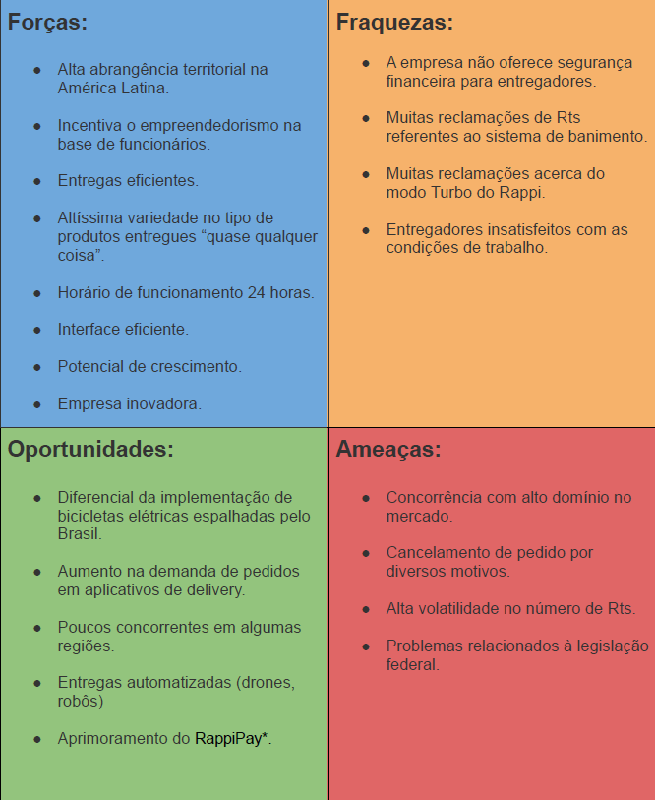

4.1.3. Planejamento Geral da Solução

- Problema a ser resolvido:
O problema apresentado pela Rappi é o alto número de saída dos entregadores (churn), visto que eles consideram a saída de um RappiTendero (RT) a partir de um período com inatividade de 21 dias.

- Dados disponíveis:
Os dados fornecidos pela Rappi vieram como tabelas em formato csv, contendo diversos tipos de informações, tais como:

- Informações de ganho dos RT’s;
- Número de pedidos cancelados;
- Quantidade de RT’s em determinados níveis (diamond, silver, etc);
- Quantidade de RT’s do gênero feminino e masculino;
- Quantidade de RT’s ativos.

- Solução proposta:
A solução final consiste em um algoritmo de predição treinado com dados fornecidos pelo cliente, a aplicação terá um resposta binária (true, false) com relação a um RappiTendero dar churn (inatividade por mais de 21 dias na plataforma), a saída será mostrada em uma tela final, com um sim ou não.

- Tipo de tarefa (regressão ou classificação):
A tarefa terá caráter de classificação, pois ela mostrará eventos que podem acontecer, se não for um será outro

- Funcionamento da solução proposta:
O sistema será utilizado pelo time de operações da própria Rappi. Ela será utilizada dentro do colab, importando o arquivo csv e rodando as células de execução.

- Benefícios trazidos pela solução proposta:
A solução trará benefícios para Rappi, pois ela conseguirá tomar medidas estratégicas em relação a possibilidade de saída dos entregadores, assim como para os entregadores que terão uma visibilidade maior dentro da empresa.

- Critério de sucesso e a medida utilizada para avaliar:

A fase de teste do modelo preditivo será dividida em 3 etapas:

1°) A primeira fase será a alimentação da IA, com cerca de 70% dos dados, nesse momento, ela será treinada para realizar as análises, porém há o risco do modelo se tornar enviesado por se adaptar, exclusivamente, aos dados inseridos.

2°) A segunda fase será o teste da IA, com cerca de 20% dos dados, nesse momento, ela será testada como um modo de verificar se há algum vício ou tendência por parte do modelo.

3°) A terceira fase será a validação da IA, com cerca de 10% dos dados, nesse momento, ela passará por uma última verificação antes de ser lançada para o cliente final.

O critério de sucesso do grupo será manter uma coerência em relação às 3 fases de teste da IA, será feita uma comparação em relação aos dados apresentados durante as etapas teste e o nível de precisão em relação aos dados apresentados, através do cálculo da média, desvio padrão em relação a cada teste.

4.1.4. Value Proposition Canvas
O Canvas de valor faz uma relação entre a necessidade do parceiro (dores, ganhos e tarefas) com o que será desenvolvido na nossa solução, ou seja, é feita uma análise para validar se o que estamos desenvolvendo está realmente alinhado com o que o cliente precisa.
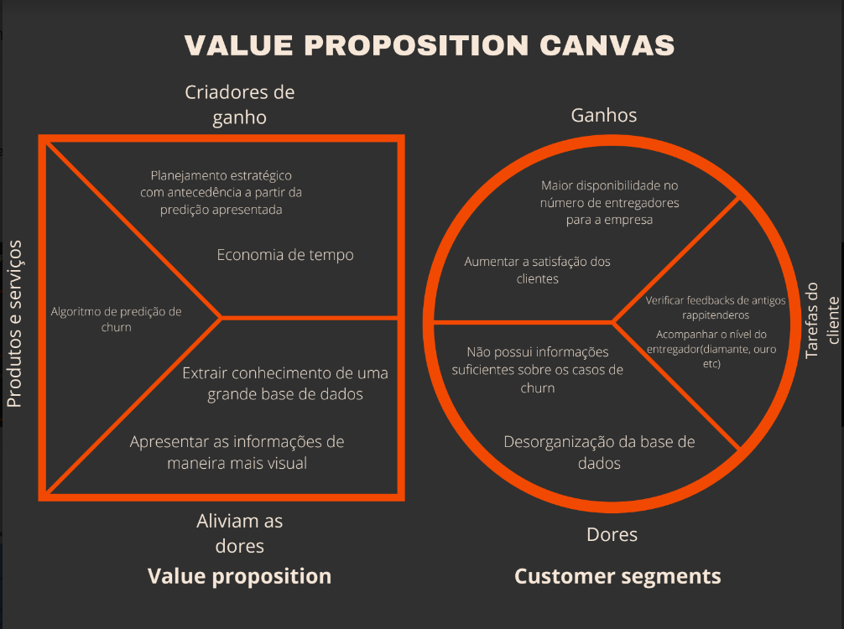

4.1.5. Matriz de Riscos
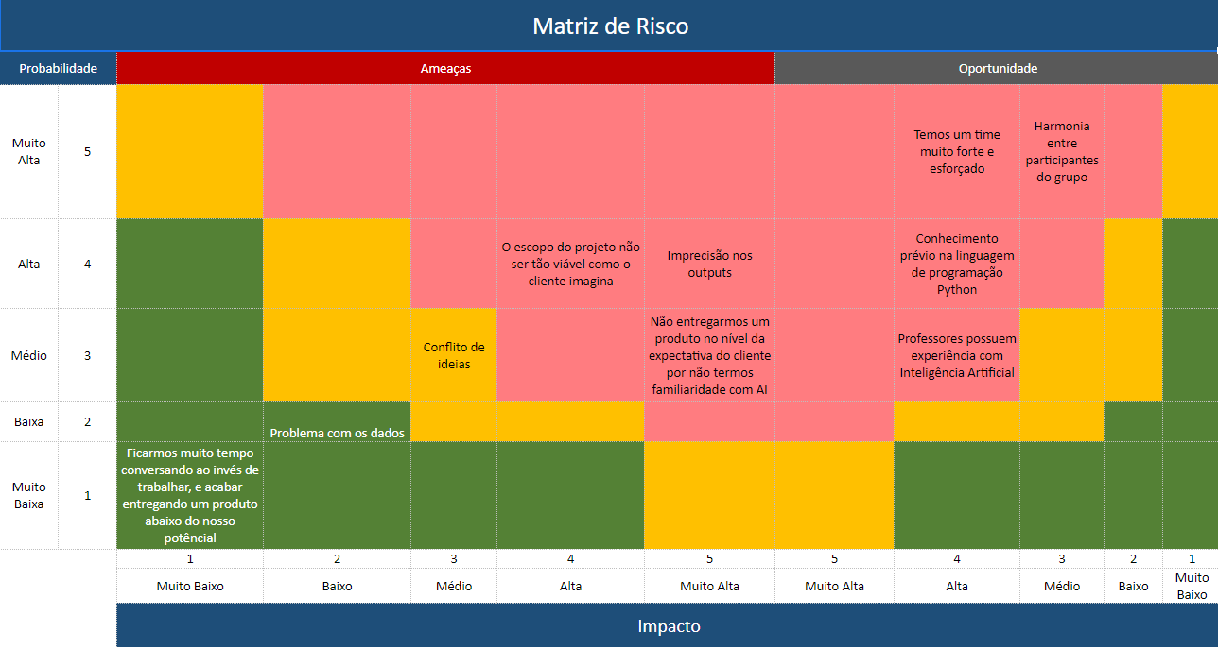

4.1.6. Mapa dos Stakeholders
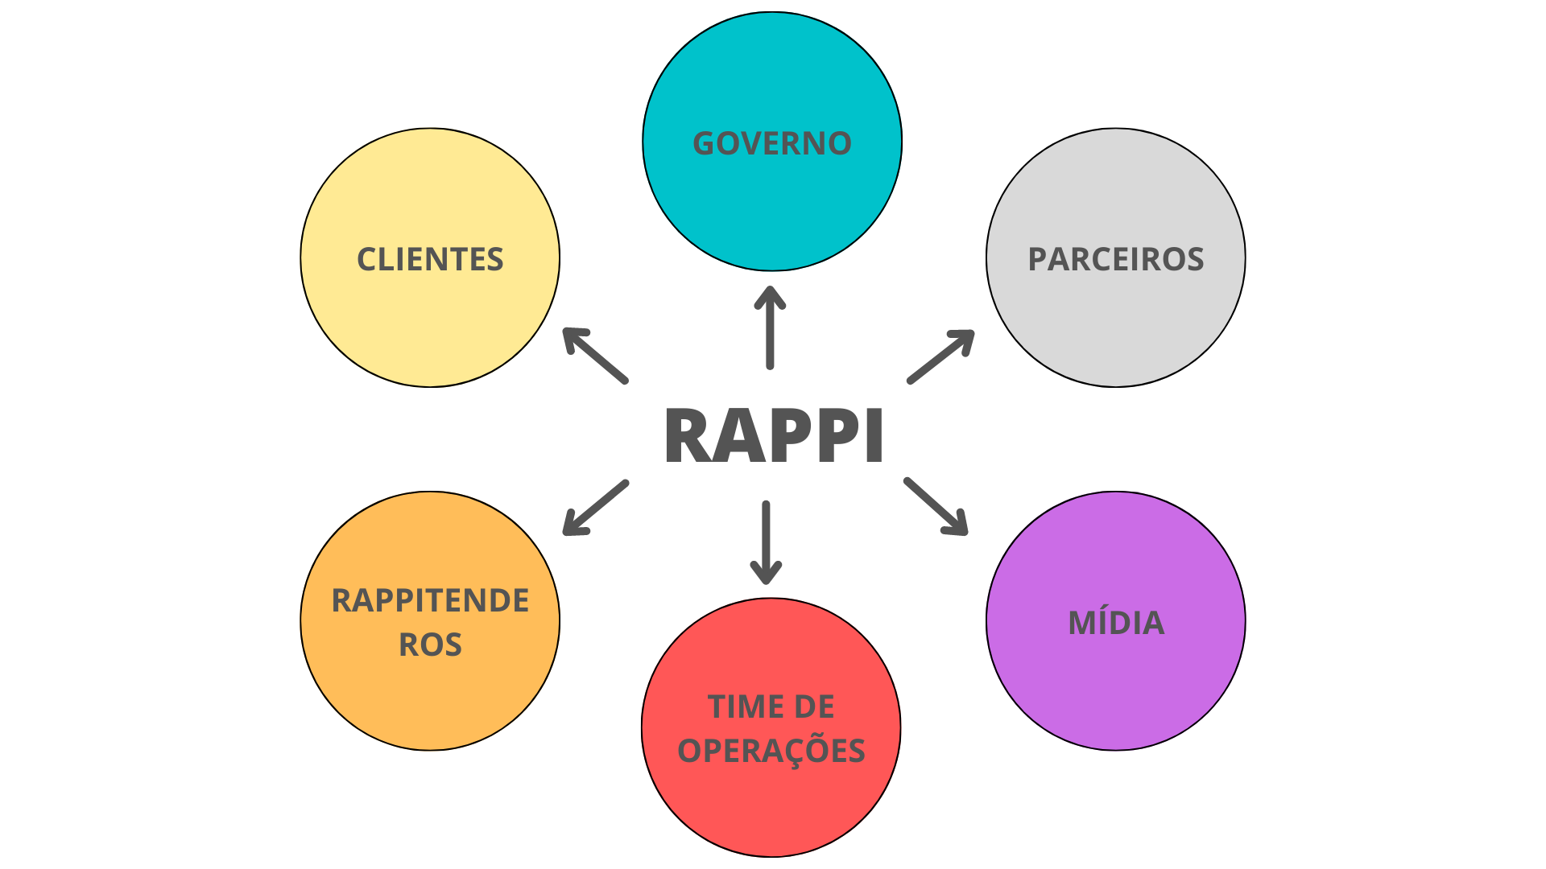

4.1.7. Matriz Poder x Interesse
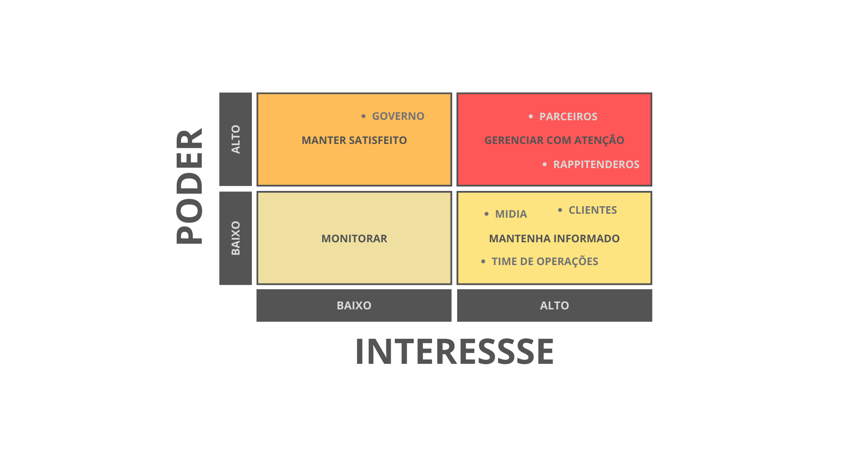

4.1.8. Personas


Rappitendero:

Nome: Jaime
Idade: 37 anos
Gênero: Masculino
Ocupação: Entregador

Bio:
James é um jovem casado e possui 2 filhos para sustentar, trabalha como RappiTendero há cerca de 1 ano e o valor das entregas junto as gorjetas são suas fontes de renda. Possui o Ensino Superior Completo e está aberto à novas oportunidades de trabalho em sua área de graduação, aprecia momentos de lazer com a família, tais como jogar futebol com as crianças e sair com sua esposa. Trabalha na Rappi pela flexibilidade de horários, então consegue se organizar bem com o tempo em que vai trabalhar e consegue fazer uma faculdade EaD.

Principais Dores:

- Punições por motivos não justificáveis;
- Cancelamento de pedidos;
- Não possui demanda suficiente;
- Volatilidade de ganhos.

Agnaldo (Parceiro):



Nome: Agnaldo
Idade: 31 anos
Gênero: Masculino
Ocupação: Parte do time NPS Churn

Bio:
Agnaldo é um homem casado, mas sem filhos, trabalha dentro da Rappi há apenas 6 meses e pensa bastante sobre seu futuro. Tem uma vida confortável e valoriza o tempo junto com a família. Possui Ensino Superior Completo em Administração, é um homem com bastante bagagem de conhecimento e capaz de operar em vários setores do mercado. Tem um conhecimento prévio em algumas plataformas como Word, Excel, por sempre estar utilizando estas ferramentas em seu trabalho.

Principais Dores:
- Não há organização na base de dados;
- Dificuldade em saber quando um entregador dá “churn”

Necessidade na solução:
Um modelo de predição que mostre se um RappiTendero tem a possibilidade ou não de dar “churn” (ficar inativo por 21 dias na plataforma), já que há uma dificuldade de controlar o número de RT’s que “churneiam” ao longo do tempo.
Sua necessidade também está em entender os principais pontos e possíveis motivos que levam um RT a desistir da plataforma, ele tem uma grande base de dados, mas é desorganizada e não sabe como extrair informações dela. Gostaria de um modelo simples e objetivo, que seja bem explicativo em relação à como os dados estão sendo tratados para geração da saída final.

4.1.9. Jornadas do Usuário
A Jornada do Usuário é um modo de representação gráfica do relacionamento do cliente com um produto ou serviço de alguma empresa. Abaixo há o modelo proposto do funcionamento da solução final.
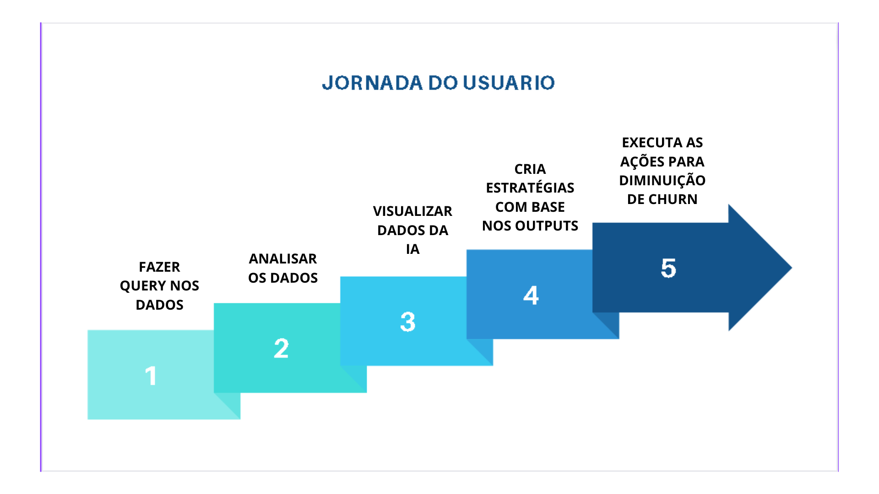

4.2. Compreensão dos Dados

Formato dos dados:
Todos os dados foram fornecidos no formato CSV, ao total temos 11 tabelas;
tabelas fornecidas:

Product Return:
Número de colunas: 11;
Número de linhas: 41535;
ID_ENTREGADOR: Número de série do entregador Rappi > int;
LEVEL_NAME: Classificação “rankeamento” do entregador na plataforma > string;
MODAL: Tipo de transporte utilizado > string;
CITY: Cidade do pedido > string;
CREATED_AT: Data de criação da conta do entregador na plataforma > date;
ORDER_ID: Id do pedido > int;
PRODUCT_RETURNS: Valor dos produtos devolvidos > float ;
VERTICAL_SUB_GROUP: Nome do segmento do pedido > string;
COUNT_TO_GMV: Verificar se o gmv é subtraido do product return > booleano;
GMV: Total pago no aplicativo > float;
STORE_ID: Id da loja > int.

Attendance rate:
Número de colunas: 2;
Número de linhas: 653167;
STOREKEEPER_ID: Id do entregado > Int;
ACCEPTANCE_RATE: Porcentagem de entregas aceitas > float.
Ordens Done e Cancel:
Número de colunas: 4;
Número de linhas: 653166;
STOREKEEPER_ID: Id do entregador > int;
ORDERS_DONE: Entregas realizadas > int;
ORDERS_CANCEL: Entregas canceladas pelo entregador > int;
CANCELS_OPS_RT: Entregas canceladas pelo time de operações > int.

Earnings:
Número de colunas: 4;
Número de linhas: 566099;
MONTH: Mês referente ao ganho do Rt > date;
STOREKEEPER_ID: Id do Rt > int;
EARNINGS: Total de ganhos no mês > float;
TIPS: Número de gorjetas recebidas no mês > float.

Supply:
Número de colunas: 10;
Número de linhas: 124526;
CITY: Cidade em que o Rt está conectado > String;
DATE: Data da conexão > date;
WEEK: Dia inicial da semana em que foi realizada a conexão > date;
CREATED_CARD: Data de criação do cartão de entregador da Rappi > date;
STOREKEEPER_ID: Id do Rt > int;
LEVEL_NAME_2: Rankeamento do entregador na plataforma > string;
HAVE_CARD: Informar se tem ou não card > Booleano;
TRANSPORT_MEDIA_TYPE: Tipo de transporte utilizado > string;
NUM_ORDERS: Número de entregas realizadas > float;
SUPPLY_HOURS: quantidade de de horas da conexão do Rt > float.

Infos gerais:
Número de colunas: 25;
Número de linhas: 180178;
ID: Id do Rt > int;
NOME: Nome do Rt > String;
SOBRENOME: Sobrenome do Rt > String;
GENERO: Gênero do Rt > String;
DATA_NASCIMENTO: Data de nascimento do Rt > date;
CIDADE: Cidade de trabalho do Rt > string;
IS_ACTIVE: Campo que mostra se o Rt está trabalhando com o aplicativo > Booleano;
TRANSPORTE: Tipo de veículo utilizado pelo Rt > string;
AUTO_ACEITE: Campo que diz se a função de aceitar todos os pedidos está ativa > Booleano;
COUNT_ORDERS_LAST_7D: Quantas entregas foram feitas nos últimos 7 dias pelo Rt >int;
COUNT_ORDERS_LAST_30D: Quantas entregas foram feitas nos últimos 30 dias pelo Rt > int;
COUNT_ORDERS_CANCELED_LAST_7D: Quantas entregas foram canceladas nos últimos 7 dias pelo Rt > int;
COUNT_ORDERS_CANCELED_LAST_30D: Quantas entregas foram canceladas nos últimos 30 dias pelo Rt > int;
GORJETA: Número de gorjetas recebida pelo Rt > float;
PRIMEIRO_PEDIDO: Data do primeiro pedido do mês > date;
ULTIMO_PEDIDO: Data do último pedido do mês > date;
COUNT_ORDERS_RESTAURANTES: Quantas entregas de restaurantes foram feitas pelo Rt no mês > int;
COUNT_ORDERS_MERCADO: Quantas entregas de mercado foram feitas pelo Rt no mês > int;
COUNT_ORDERS_FARMACIA: Quantas entregas de farmacia foram feitas pelo Rt no mês > int;
COUNT_ORDERS_EXPRESS: Quantas entregas expressas foram feitas pelo Rt no mês > int;
COUNT_ORDERS_ECOMMERCE: Quantas entregas de e-commerce foram feitas pelo Rt no mês > int;
COUNT_ORDERS_ANTOJO: Quantas entregas de pedidos diversos foram feitas pelo Rt no mês > int;
FRETE_MEDIO: Média dos valores dos fretes de cada mês > float;
COOKING_TIME_MEDIO: Tempo médio de espera para que um pedido fique pronto para a entrega de cada mês > float;
ITENS_MEDIO: Média do número de itens por pedido no mês > float.

Incidentes_Regras RT:
Número de colunas: 9;
Número de linhas: 240560;
DATE: Data de infração > date;
NAME: nome da infração cometida > String;
INCIDENT_ID: id da infração > int;
STOREKEEPER_ID: id do Rt infrator > int;
PUNISHMENT_MINUTES: tempo de punição em minutos > int;
PUNISHMENT_TYPE: tipo de punição > String;
DISCIPLINE_RULE_BUCKET: ** forma de aplicação da punição ** > String;
CATEGORY_RULE: categoria da regra > String;
ORDER_ID: id do pedido > float;
Comp defects:
Número de colunas: 10;
Número de linhas: 6783958;
STOREKEEPER_ID: id do entregador > int;
WEEK: Semana do acontecimento > date;
CITY: cidade do acontecimento > String;
LEVEL_ID: id do nivel do Rt > float;
LEVEL_NAME: nome do nível do Rt > String;
ORDERS: Quantidade de pedidos semanais do Rt que deram defeito > Int;
GMV_TOTAL: Valor total das transações em que houveram problemas na semana > float;
COMPENSATIONS: **quanto foi devolvido** > float;
DEFECT_COMPENSATIONS: ** > float;
DEFECT_ORDER: ** > float.

criacao contas churn-002:
Número de colunas: 9;
Número de linhas: 32568384;
ID: id do entregador > int;
FIRST_NAME: nome do Rt > String;
GENDER: gênero do Rt > String;
CITY: cidade de trabalho do Rt > String;
SK.CREATED_AT::DATE: data de cadastro do Rt > date;
TRANSPORT_MEDIA_TYPE: tipo de veículo utilizado pelo Rt > String;
CARTAO: se o Rt possui ou não cartão da Rappi > booleano;
LEVEL_NAME: nível do Rt na plataforma > String;
FECHA_ULT: data da última entrega realizada > Date;
tempo resolucao e modal-002
Número de colunas: 11;
Número de linhas: 1889002;
TICKET_ID: número do problema;
STOREKEEPER_ID: Id do RT;
LEVEL_NAME: Rank do Rt;
TRANSPORT_MEDIA_TYPE: Meio de transporte utilizado pelo Rt;
SENT_DATA: Data de relato do problema;
SENT_HOUR: Horário de relato do problema;
RESPONSE_AT: Horário da resposta do relato;
RESPONSE_TIME: tempo de resposta do relato;
RESOLUTION_TIME: tempo de resolução do problema;
RESOLUTION_TIME_BUCKET: classe do tempo de espera de resolução;
CITY: cidade do problema relatado / do rt.

2022-08-10 10_40am
Número de colunas: 4;
Número de linhas: 31382215;
ORDER_ID: id do pedido > int;
STOREKEEPER_ID: id do entregador > float;
DISTANCE_TO_USER: distancia do pedido para o usuário > float;
BUNDLE_ID: **.

supply
CITY: Cidade em que o Rt trabalha;
WEEK: semana de retirada do dado;
STOREKEEPER_ID: Id do Rt;
LEVEL_NAME_2: Rank do Rt;
HAVE_CARD: Se tem cartão da Rappi;
TRANSPORT_MEDIA_TYPE: Meio de transporte do Rt;
NUM_ORDERS: Número de entregas da semana;
SUPPLY_HOURS: Horas trabalhadas na semana.

Descrição de riscos e contingências:
Existem dados iguais porém com nomes distintos em algumas tabelas:
- (ID_ENTREGADOR, STOREKEEPER_ID, ID) > id do entregador;
- (LEVEL_NAME, LEVEL_NAME_2) > nível do Rt na plataforma;
- (MODAL, TRANSPORTE, TRANSPORT_MEDIA_TYPE) > veículo utilizado pelo Rt;
- (GORJETA, TIPS) > número de gorjetas recebidas pelo Rt;
Mistura de idiomas nos campos das tabelas:
- Na tabela “Criacao contas churn-002” temos os seguintes campos: FIRST_NAME, CARTAO, FECHA_ULT, que estão respectivamente em inglês, português e espanhol.

Dúvidas em relação ao significado de alguns campos:
- Tabela incidentes_regras rt: DISCIPLINE_RULE_BUCKET;
- Tabela comp defects: COMPENSATIONS, DEFECT_COMPENSATIONS, DEFECT_ORDER;
- Tabela 2022-08-10 10_40am: BUNDLE_ID.
Diferenciação entre formatos de dados:
- Alguns Ids são ‘Int’, outros são ‘float’.

Link do Google Colab contendo a tabela unificada:
https://colab.research.google.com/drive/1C3qrcC_Cg-xmA3HJwIrMJKLegEQic-5v?usp=sharing

4.3. Preparação dos Dados

Essa etapa consiste na separação e tratamento dos dados determinados para as “features” da Inteligência Artificial, a seleção foi realizada através da análise das principais causas para o churn dos RT’s. Logo abaixo serão apresentadas as etapas realizadas para definir os dados e os atributos descritivos dos dados a serem utilizados:

Churned:
Essa feature guarda informações de um entregador que já deu algum churn da plataforma da Rappi. Foi selecionada para entender a quantidade de RT’s que já saíram da plataforma ou não e analisar com outras features para relacionar um possível motivo. Não houve uma hipótese específica para seleção dessa feature, em virtude que ela é de grande importância por se relacionar diretamente com a saída final da solução.
O tratamento foi realizado, inicialmente, com a limpeza dos “NaN” (vazio) com o método “replace()” para substituir os valores “NaN” por 0. Essa substituição ocorreu para o entendimento da máquina durante o processamento de dados, visto que ela apenas interpreta números.
Após esse processo, os “ID” repetidos foram removidos com o “drop_duplicates()”, já que era necessário saber, apenas, em uma única linha quem está ou não na Rappi ainda.
Por último foi criada uma nova coluna “churned” dentro da tabela churn, com a finalidade de saber quem daquela tabela já está fora da plataforma.

Is Active:
Feature que apresenta se o RT, atualmente, está na plataforma ou não, pelo mesmo motivo da feature acima, não temos uma hipótese específica para essa.
Seu tratamento foi realizado, inicialmente, com o carregamento da tabela de info gerais, após isso a coluna “Transporte” foi renomeada para “Transport_Media_Type” (padrão da tabela de churn).
Foi definido que a tabela de info gerais teriam linhas de carro, moto ou bicicleta, para depois gerar o hot enconded para os tipos de transporte, com finalidade de apresentar através uma representação binária com novas colunas representando o transporte de cada entregador.
Um merge entre a tabela de churn e info gerais formando um novo dataframe, com entregadores da informações de entregadores de info gerais que deram churn.
Os dados da Tabela de Info Gerais que não estão na tabela de Churn, definem seus valores para 'Churned' como 0 (Nunca deram Churn no Rappi), esse procedimento é para haver o processamento de dados nulos.
Tratamos os dados de 'Is Active' e 'Churned' que estavam como True para 1 (Padrão de dados que a IA entende).

Renomeamos a Coluna de 'ID' para 'STOREKEEPER_ID' (Padrão das outras tabelas).
Removemos todos IDs Duplicados da Tabela e resetamos seu Index.
Passamos o DataFrame para outra variável e limpamos as variáveis que não utilizamos mais (Para economizar memória).

Minutes Punishment e Count Punishments:
Será a feature que mostrará quantos minutos o RT levou de punição em toda sua trajetória no Rappi. A hipótese responsável por gerar essa feature foi que relacionar se o tempo de punição de um entregador tem a ver com o seu índice de churn.
A tabela foi tratada de modo a ser uma nova tabela com o ID do funcionário e a soma (sum()) dos tempos de punição, para saber o tempo total de punição de cada funcionário e quantas punições esse funcionário levou.
Foi feito um merge na tabela df principal (união das features) com o tempo e quantidade de punições de cada entregador, após utilizar o método rename para deixar o nome das colunas mais intuitivos. E houve a limpeza da tabela usando o “fillna()” para garantir que os NaN fossem substituídos por 0.

Age:
Feature com idade do RT, foi elaborada com base no entendimento se a idade do RT, interfere de alguma forma no índice de churn dele, talvez altere o tempo de espera ou ganhos.
Primeiro, é feito o carregamento da tabela de info gerais (tabela onde está a data de nascimento dos RT’s cadastrados), dividindo os dados em ano, mês e dia usando o método “split()”, com o intuito de utilizarmos apenas o ano de nascimento
Utilizando o ano de nascimento do entregador é feita uma subtração do ano atual para calcular a idade de cada entregador e após isso o método “drop()” remove os dados que não serão utilizados pela IA e por último é feito um merge com a tabela principal, com a feature “AGE” adicionada.

Distance to User:
Será a feature que irá conter a distância média que um entregador percorre por pedido, em quilômetros. A hipótese para escolha dessa feature foi baseada na distância média percorrida por um entregador, se essa distância interfere diretamente no churn, por fatores como aumento no gasto de combustível ou no trânsito.
Para trabalhar nessa feature, foram usadas apenas as colunas de ID e deliveries count, e foi feita a soma do número de pedidos (deliveries count) por entregador através do agrupamento e depois a soma do número de pedidos usando o método sum().
Além disso, foi feita o somatório das distâncias percorridas por esses entregadores, para ter a divisão das da distância percorrida para cada entrega, para isso foi utilizada a divisão de dados de duas colunas para resultar em uma coluna nova “DISTANCE_MEDIAN”.

Índice de Churn (Churns Counts):
A hipótese elaborada pelo grupo sobre essa feature foi a seguinte:
Se um entregador dá churn com recorrência, ele pode tender a dar mais churn no futuro, ou ainda, se ele nunca deu churn, há alguma possibilidade que ele dê churn em breve. É uma feature de alta importância, pois mostra a regularidade com que o entregador saiu da plataforma e se houve retorno.
É uma coluna dentro da tabela principal que mostra a quantidade de churns por ID.

Frete Médio por pedido:
Feature que apresenta o valor em dólares que o RT faz por pedido. A hipótese que baseou essa feature foi de que se o entregador não recebe ganhos suficientes para realizar uma entrega, ele pode tender a dar churn.
É uma coluna de ganho dos funcionários e o número de pedidos entregues por ele, chamada de “FRETE MÉDIO", ela foi selecionada da tabela info gerais e adicionada ao data frame principal.

Frete Médio por Distância:
Feature que apresenta o valor médio que o RT recebe por distância percorrida. A hipótese que baseou essa feature foi de que se o entregador não recebe ganhos suficientes para realizar uma entrega mais longa, ele pode tender a dar churn.
Primeiro, foi feito o carregamento da tabela de info gerais utilizando o “ID” e o “frete médio”, e feita a alteração do nome das colunas em questão.
Após isso, foi realizado o merge das tabelas em questão com a nova coluna “SHIPPING_MEDIAN” junto com “DELIVERIES_COUNT” e “DISTANCE_MEDIAN” que são os dados utilizados para gerar o novo data frame, e os valores dados ao “SHIPPING_MEDIAN”.
Foi separado a nova coluna “SHIPPING_PER_DISTANCE” que foi o resultado da coluna “SHIPPING_MEDIAN” dividido pela “DISTANCE_MEDIAN” resultando na nova coluna com o de arrecadação por entrega. Essa coluna traz a informação da renda do entregador pelo número de entregas realizadas por ele.
Por último, foi feito um merge dessa nova feature com a tabela principal.

Taxa de cancelamento:
Feature que evidencia a proporção de entregas canceladas pelo próprio entregador em relação ao total de pedidos entregues ou cancelados pelo próprio cliente, em uma escala de 0 a 1. A hipótese que baseou essa feature foi para analisar se a taxa de cancelamentos de pedidos por entregador interfere na sua saída, visto que essa situação traz diversos transtornos para o RT.
Houve o carregamento da tabela de pedidos feitos e cancelados e criada uma nova coluna “CANCEL_RATE”, em que há a somatória dos pedidos cancelados por clientes e pelos próprios entregadores, dividido pelo total de pedidos feitos somados aos pedidos cancelados.
Ao final, foi feito um merge nessa nova coluna para o data frame principal.

Transporte utilizado:
Feature que mostra o tipo de transporte utilizado pelo RT, motocicleta, bicicleta ou carros. A hipótese que embasou essa feature foi que o risco ou gastos relacionado a esses modais de transporte podem ser importantes para o aumento no índice de churn.
O método utilizado para essa análise foi o hot encoded, em que foi dividida modalidade de transporte em 3 diferentes colunas com o tipo de transporte utilizado por cada RT e era adicionado 0 ou 1 a depender de qual transporte ele utilizava.
Após esse tratamento, essa feature foi adicionada ao data frame principal.

4.4. Modelagem

Para a Sprint 3, você deve descrever aqui os experimentos realizados com os modelos (treinamentos e testes) até o momento. Não deixe de usar equações, tabelas e gráficos de visualização de dados para melhor ilustrar seus experimentos e resultados.
Para a Sprint 4, você deve realizar a descrição final dos experimentos realizados (treinamentos e testes), comparando modelos. Não deixe de usar equações, tabelas e gráficos de visualização de dados para melhor ilustrar seus experimentos e resultados.

4.5. Avaliação

Nesta seção, descreva a solução final de modelo preditivo, e justifique a escolha. Alinhe sua justificativa com a seção 4.1, resgatando o entendimento do negócio e explicando de que formas seu modelo atende os requisitos. Não deixe de usar equações, tabelas e gráficos de visualização de dados para melhor ilustrar seus argumentos.

4.6 Comparação de Modelos

5. Conclusões e Recomendações

Escreva, de forma resumida, sobre os principais resultados do seu projeto e faça recomendações formais ao seu parceiro de negócios em relação ao uso desse modelo. Você pode aproveitar este espaço para comentar sobre possíveis materiais extras, como um manual de usuário mais detalhado na seção “Anexos”.
Não se esqueça também das pessoas que serão potencialmente afetadas pelas decisões do modelo preditivo, e elabore recomendações que ajudem seu parceiro a tratá-las de maneira estratégica e ética.

6. Referências

Nesta seção você deve incluir as principais referências de seu projeto, para que seu parceiro possa consultar caso ele se interessar em aprofundar.
Utilize a norma ABNT NBR 6023 para regras específicas de referências. Um exemplo de referência de livro:
SOBRENOME, Nome. Título do livro: subtítulo do livro. Edição. Cidade de publicação: Nome da editora, Ano de publicação.

Anexos

Utilize esta seção para anexar materiais como manuais de usuário, documentos complementares que ficaram grandes e não couberam no corpo do texto etc.

